Prirodzené čísla – zaokrúhľovanie a porovnávanie

1. Zapíš číslom:
- dvanásťtisíc tridsaťštyri .................................
- štrnásťtisíc sedemstoštyridsaťdeväť .................................
- stošesťtisíc päť .................................
- milión .................................
- tristodeväťtisíc štyristosedemnásť .................................
- milión päťstotridsaťtritisíc dvestodesať .................................

2. Prepíš čísla slovom:
- 12 569 ...........................................
- 1 203 000 ...........................................
- 15 369 ...........................................
- 109 690 ...........................................
- 1 000 100 ...........................................
- 93 363 ...........................................

3. Vyplň tabuľku zaokrúhľovania nadol a nahor

číslo | 14 321 | 5 985 | 9 932 | 721 | 239 | 19 639
zaokrúhlené
na desiatky nadol
zaokrúhlené
na desiatky nahor
zaokrúhlené
na stovky nadol
zaokrúhlené
na tisícky nadol
zaokrúhlené
na tisícky nahor

4. Zaokrúhli

číslo | na desiatky
1 032
2 758
62 104
74 135
313 991
8 225 812
15 556
číslo | na stovky
1 150
3 516
10 090
41 395
314 251
628 935
555 555

číslo | na tisícky
7 990
1 589
103 329
34 957
129 900
51 129

5. Rodinka zajacov išla na výlet. Rodičia dali deťom rozchod a keď ich zvolali, medzi ich deti sa zamotali aj cudzie zajačiky. Do rodiny patria tie, ktorých číslo po zaokrúhlení na desiatky je zhodné s číslom mamky zajačice alebo ocka zajaca. Zakrúžkuj čísla tých zajačikov, ktoré patria do rodiny.

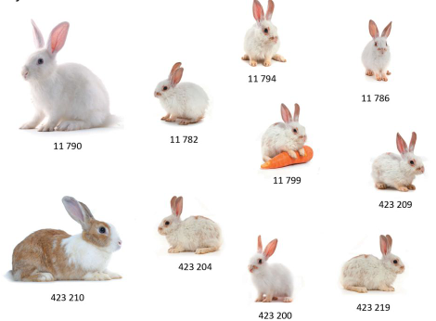

6. Pozri si nasledujúce zápisy a vyber nepravdivé tvrdenie.
a) 88 801 > 88 800
b) 201 005 < 201 100
c) 100 100 = 100 010

7. Doplň znaky nerovnosti < >.

522 1 002 6 982 1 814

600 000 583 201 1 985 85 529

1 000 234 1 000 243 1 148 221 984 109

378 318 787 131 1 835 222

4 137 437 313 070 109 190

972 3 125 69 630 69 603

73 516 32 693 4 976 4 977

